Bund
Week
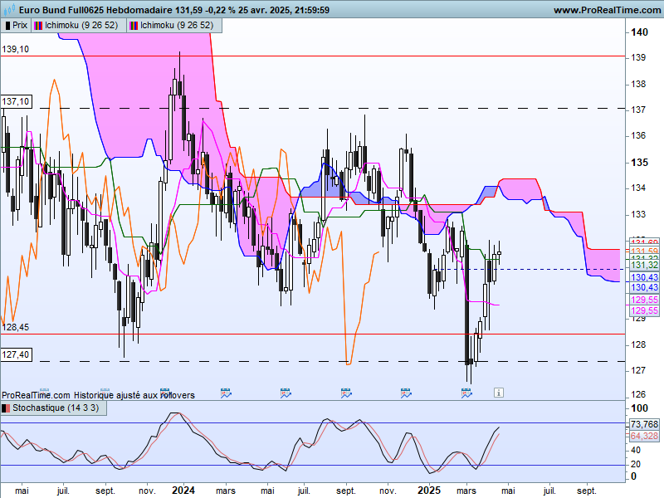

Le contexte de moyen reste cadré par une zone de consolidation dont la borne haute se situe sur 139.10 et la basse sur 128.45. J’ai fixé à 133.40 la zone d’équilibre de cette dérive latérale.
Le contrat Bund se rapproche progressivement du niveau de 133.40. Son évolution sous ce point donne pour le moment un léger avantage à la baisse. Ce ne sera qu’en dépassement de du point d’équilibre que l’on pourra envisager un début de changement du rapport de force avec comme cible de progression la borne haute de 139.10.
Le développement des bougies montre un manque de conviction de la vague de progression. Cette absence de confiance s’est traduite cette semaine par une chandelle en doji. La fusion des deux précédentes bougies forme elle aussi un doji. Cela signifie que la hausse des prix de ces trois dernières semaines reste fragile. Elle peut à tout moment s’inverser.
La structure directionnelle du dernier chandelier avantage la baisse mais face à cette constatation, le dépassement du plat de KS permet d’être positif au-dessus de 131.31.
Dans ce contexte un dépassement de 132.03 permettra d’envisager une poursuite de la hausse en direction de la zone d’équilibre de 133.40. Il approchera le marché de son nuage qui formera pour la semaine une zone de résistance comprise entre 133.75 et 134.40.
DAY
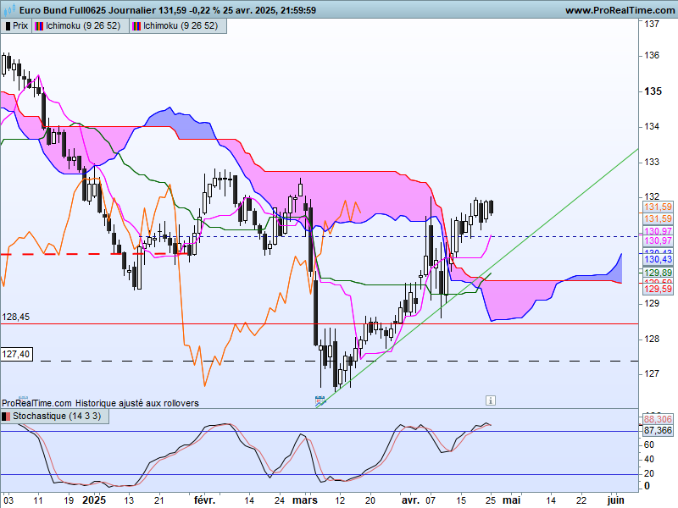
Comme l’a montré le moyen terme, la hausse actuelle des cours manque de conviction.
Quoi qu’il en soit, les prix se sont positionnés au-dessus de leur nuage. C’est une première étape avant d’envisager de placer le court terme dans un environnement positif.
Pour cela la hausse des prix devra se prolonger au-delà du plat de SSB de 132.74 qui servira de résistance aux cours ainsi qu’à la LS. Une cassure et un maintien au-dessus de la résistance de 132.74 validera un changement de contexte favorable à une évolution sans contrainte du contrat Bund sur le court terme.
Mais l’alternance des couleurs des derniers chandeliers montre que ni acheteurs ni vendeurs contrôlent les prix. L’entrée en zone de surachat de l’indicateur limite le potentiel de progression et milite pour une poursuite de la phase d’hésitation qui se développe actuellement.

CONCLUSION : Pas de hausse envisageable tant que le niveau de 132.74 ne sera pas dépassé.
Sous cette résistance, poursuite du sentiment d’incertitude qui se développe actuellement sur le marché.

ATTAL JEAN-LUC

TS (mauve) = plus haut + plus bas sur les 9 dernières périodes
2

KS (vert) = plus haut + plus bas sur les 26 dernières périodes
2

LS (orange) = clôture décalée de 26 périodes en arrière

SSA (bordure du nuage) = TS + KS projetée 26 périodes en avant
2

SSB (bordure opposée du nuage) = plus haut + plus bas sur les 52 dernières
2

périodes, projetées 26 périodes en avant

Unités de temps :

W: weekly

D: daily

H4: base 4 heures

H1 : base horaire

30M : base 30 minutes

